新甲骨合文例
(首發)
史亞當 (Adam Schwartz)
紐約大學古代世界研究所 (NYU-ISAW)

郭若愚編集的《殷契拾掇•三編》183（下左圖）是《寧滬》1.9摹本的拓片。此片是美國琳黛林夫人所藏的一片牛胛骨。《三編》有圖版說:“美國琳黛林夫人設古玩肆于上海外灘之朋街。一九四八年我在陶瓷專家仇炎之先生處見到她。她得知我研究甲骨，即以其所藏之牛胛骨一片供我氈拓，厚誼可感。她並告訴我此骨乃葉叔重所贈，故此骨可與《寧滬》卷一第9和第11兩片綴合。可知此骨亦系抗戰間安陽小屯所出一坑之物。” 李學勤先生已經指出其內容對商代世系和歷組卜辭的斷代很珍貴，可以參閱。這裡我要談的是一個釋文的問題。我覺得那條 “己未卜庚申又歲”下的文字應該讀為“南庚”的合文。现有釋文都讀作单字“南”，是因為《寧滬》的摹本有錯（參下右圖，即《合集補編》10659）。有學者懷疑刻手“原省庚”的說法也不對。
字的結構非常特殊，是把“庚”字匯合於“南”字，也就是把“庚”與“南”兩個字合寫成一個字。最明顯的地方是該字形中有長竪，是“南”字所沒有的；兩旁是彎的，是“庚”字所沒有的。《新甲骨文編》（835頁）所收“南庚”合文的行款，或左右或上下，都保存兩個字的整體字形（如《合集》35723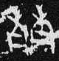[黃類]）。尽管字比较独特，好像体现了刻手的藝術创造，但是恐怕只能讀作“南庚”。這可以從兩個方面證明的。第一，從該版的文例來看，屬於命辭部分的“干支＋又歲＋某＋數字＋犧牲”的“某”均是先王的名字。第二，從世系來看，祭祀羌甲之後祭祀他的兒子南庚當然相吻合。

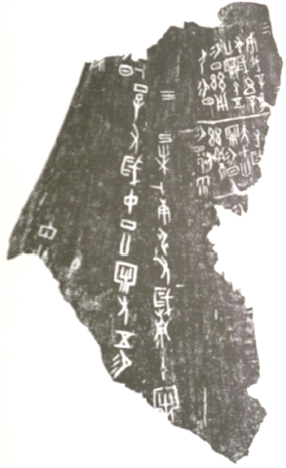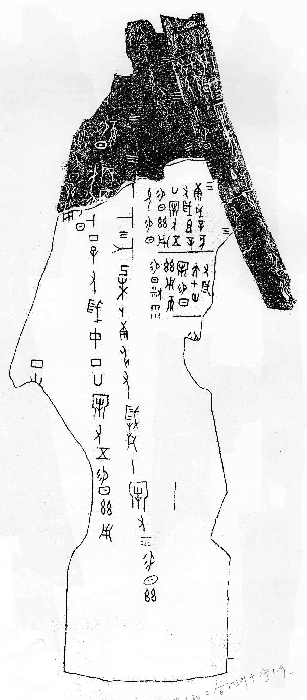
《殷契拾掇•三編》183號 《甲骨文合集補編》10659號

10/18/2013

“論清華所藏的一版歷組歲祭卜辭”，載《文物中的古文明》153-159頁。
看李文158頁第9注。
比如位于“庚申又歲南庚十牢[又三]”旁邊的“丁巳又歲中丁廿牢又五”是“中丁”，和右上角的兩條“[甲辰]又歲大甲卅牢”、“辛亥又歲祖辛廿牢又五”是“大甲”和“祖辛”。這裡也應該指出李文157頁說祭祀南庚所用的牢數是25頭確實是13頭。這樣，祭祀羌甲所用的牢數（27頭 ）比為他兒子所用的牢數正好大一倍。

